Отчет за первый квартал по программе «Точка роста» на 2022-2023 учебный год
В России реализуется программа «Точка Роста», направленная на создание федеральной сети центров образования цифрового, естественнонаучного, технического и гуманитарного профилей, организованная в рамках проекта «Современная школа». Центры создаются на базе общеобразовательных учреждений, малых городов численностью до 60 тыс. человек и сельских школ и должны обеспечить условия для внедрения на всех уровнях школьного образования образовательных технологий, новых методов обучения и воспитания, которые обеспечат освоение подрастающим поколением основных и дополнительных общеобразовательных программ цифрового, естественно - научного, технического и гуманитарного направлений; при этом предполагается обновление содержания предметов «Технология», «Информатика», «ОБЖ», «Физика», «Биология», «Химия». В МКОУ Тагарская СОШ центр «Точка роста» начал функционировать с 2021 года. В программе задействованы учащиеся с начальных классов, а также обучающиеся старшего звена.
Младшим классам предлагаются темы связанные, либо с использованием датчика определения температуры веществ, либо с использованием цифрового микроскопа, входящего в комплект, производства «Робиклаб», он позволяет сделать цифровые фотографии. Так в первом полугодии на занятиях кружка «Юные исследователи родного Края» мы рассматривали при увеличении внешнее строение кольчатого червя». В дальнейшем в летний период мы планируем продолжить данную тему, изучив плодородие почв своего приусадебного участка. (Мамонтова Лидия, Зверькова Мария).
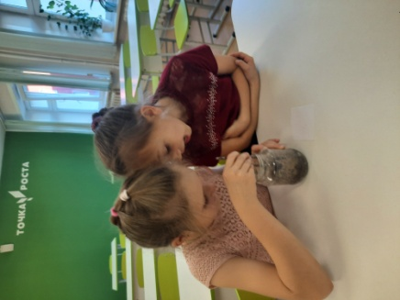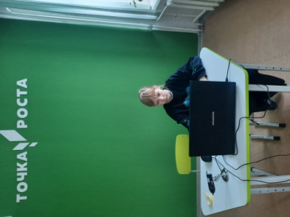
В центре «Точка роста» естественно-научной направленности организуется участие в онлайн режиме, обучающихся в олимпиадах по физике, химии и биологии. В этом году, обучающиеся приняли участие и прошли отборочный этап на цифровой платформе «Сириус». Так наибольшее количество баллов, набрали из 8 класса по химии и биологии Чумаченко Алиса и Савельева Полина. По физике Савельева Полина,Вернов Вадим, Юшманов Владимир, по экологии Сухарев Юрий, по биологии в 10 классе Чаплыгина Алёна
Организуются конференции на школьном уровне, состоялась ежегодная научно-практическая конференция «Мои первые исследования» в которой приняли участие ученики с 1- 4 класс. Руководители с учениками представили разнообразные работы так под руководством Павловой Л.В была осуществлена работа «Почему корабли не тонут», выполнил работу Глухота Степан ученик 4 «а» класса, увлекательная работа, раскрывающая тайны вулканов была представлена Брюхановым Александром, масштабная и очень интересная работа «Имя и характер учеников», выполнена (Абрамовой Евдокией) - руководитель Ковригина Ю.С.. Ученицы 4 класса вдохновившись, стихотворением Ф.И. Тютчева серьезно заинтересовались природным явлением «Радугой». изучили и создали радугу в домашних условиях Маковецкая Анастасия, Зверькова Мария(ученицы 4 «б» класса) под руководством Чаплыгиной Т.Н., самая юная и смелая участница исследований изготавливала полезные конфеты под руководством Шаланковой О.Н.
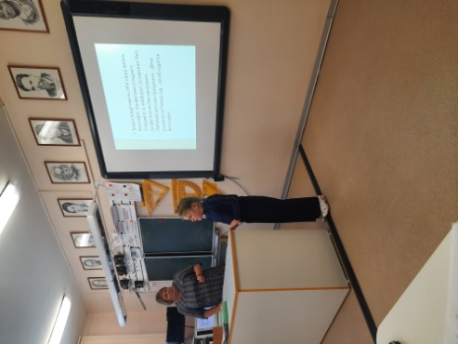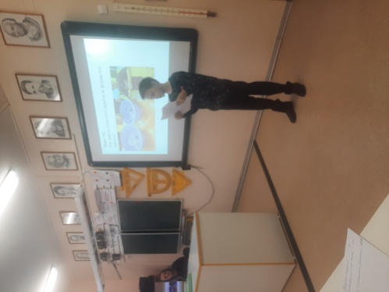\
Асаёнок Анисья, ученица 1 класса Глухота Степан, ученик 3 класса
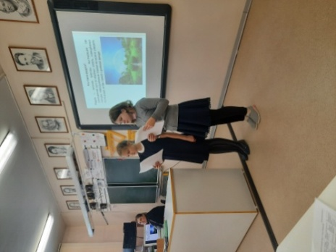
4 класс «Радуга»
В рамках программы «Точка роста», учащиеся занимаются внеурочной деятельностью, так 5 классники успешно и с интересом осваивают цифровой микроскоп, знакомятся с микромиром на кружке «Науколаб».
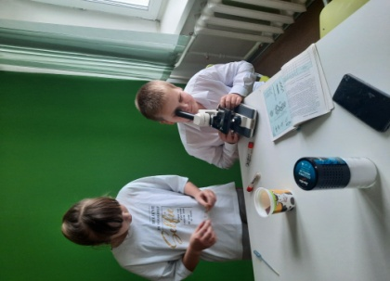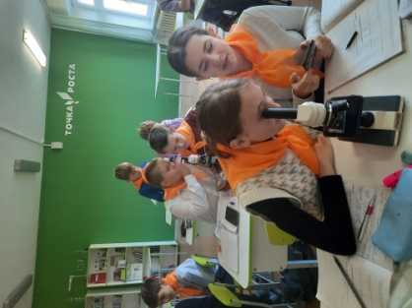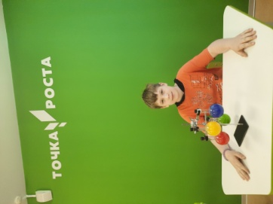
ученики 5 класса «Науколаб» исследование микромира «занимательная микробиология»
Старшеклассники на уроках химии и внеурочной деятельности расширяют свои знания в области естественных наук (фото), знакомясь не только с качественным анализом веществ, но также с количественными показателями. Осваивают физико-химические методы анализа: фотоэлектроколориметрический, органолептический анализ, окислительно-восстановительное титрование Цифровая лаборатория расширяет возможности для организации проектной и исследовательской деятельности, так благодаря, современному оборудованию, появилась возможность осуществлять комплексную оценку качества природной и питьевой воды. Минерализации питьевой воды, используя цифровые датчики, производства Releon, расширение знаний при приготовлении растворов разной концентрации, для осуществления калибровки датчиков. Благодаря цифровому оборудованию развиваются функциональная грамотность у учеников. Расширяются возможности для выполнения индивидуальных проектов в 9,10 классах
Подготовка к контрольным работам по естественно - научной грамотности, выполнение экспериментальной части ОГЭ по химии, задание 24, по физике задание 17, используя цифровое оборудование
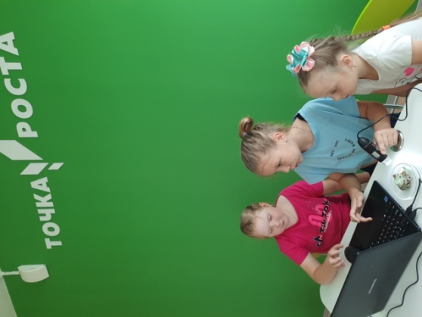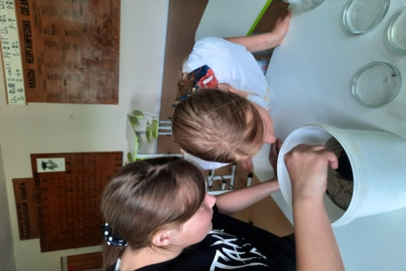
Разновозрастные занятия по внеурочной деятельности «Водные обитатели р.Ангара»
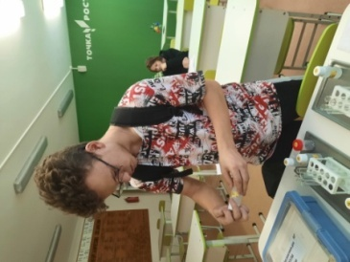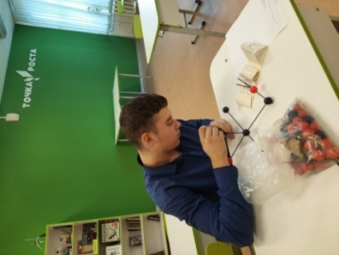
Индивидуальный проект в 10 классе по теме «Кристаллические решетки», моделирование

